ВОЗМОЖНОСТИ интерактивных образовательных ресурсов и сетевых сервисов для обучения младших школьников

Полякова В.А. (poleksa26@mail.ru)

Непогодина Е.О. (vnepogodin@yandex.ru)

*МОУ лицей №5 им. Ю.А. Гагарина, г. Волгоград*

Аннотация

В работе рассматриваются вопросы использования интерактивных образовательных ресурсов и сетевых сервисов при обучении учащихся начальной школы. Обсуждаются возможности интерактивных плакатов и электронных тетрадей для организации самостоятельной познавательной деятельности младших школьников. Представлен опыт создания и использования интерактивных плакатов.

В условиях развивающегося информационного общества в школах имеются неплохие технические возможности, чтобы активно использовать образовательных потенциал информационных технологий с использованием компьютерной и мультимедийной техники, имеющей доступ к сети Интернет. Учителя начальных классов активно ищут пути повышения качества образовательного процесса с учетом возможностей интерактивных образовательных ресурсов, которые можно как создавать с использованием презентационных пакетов, так и с помощью разнообразных сетевых сервисов, которые предоставляют широкие наборы инструментов для организации познавательной деятельности учащихся как на уроках в классе, так и при удаленных формах обучения.

Использование интерактивных образовательных ресурсов имеет важное значение при обучении математике, русскому языку, изобразительному искусству, так как в начальной школе учащиеся переживают кризис, связанный с постепенным переходом от наглядно-образного мышления к абстрактно-логическому. Это обусловлено тем, что интерактивные образовательные ресурсы позволяют обеспечить наиболее высокий уровень наглядности и активности в процессе творческой деятельности учащихся, позволяют поддерживать активный диалог с ними, активизировать их самостоятельную познавательную деятельность, использовать различные виды обратной связи.

Опыт использования интерактивных образовательных ресурсов показал, что в начальной школе, при организации онлайн-поддержки учебного процесса, важно учитывать, слабую сформированность регулятивных и познавательных универсальных учебных действий. Так, например, младшие школьники не знают как самостоятельно организовывать свою работу, как самостоятельно распределять время в процессе учебной деятельности, как находить нужную информацию и выбирать из нее главное и многое другое. Отметим также, что при использовании интерактивных образовательных ресурсов и онлайн-инструментов, предоставляемых сетевыми сервисами, учитель выполняет организационно-методические функции по представлению учебного материала в максимально визуализированной, наглядной, понятной, краткой и точной форме, с пошаговой выдачей порций учебного материала и последующим его закреплением.

Особый интерес для организации познавательной деятельности младших школьников представляют интерактивные плакаты, интерактивное видео и электронные тетради, которые направлены как на изучение нового материала, так и на закрепление, отработку навыков и контроль качества усвоения получаемой информации [1, 2]. Важным условием для создания интерактивного плаката является объединение его составляющих в единое целое. То есть объединение в рамках одного раздела или темы. Ведущим принципом создания интерактивного плаката является педагогические принципы, приёмы и способы, применимые в ходе обучения по конкретной теме. Для создания интерактивных плакатов учителя начальной школы наиболее часто используют презентационные пакеты, такие как MS PowerPoint и постоянно развивающиеся сетевые сервисы для создания интерактивных плакатов и электронных образовательных ресурсов.

Далее приведем пример использования авторских интерактивных плакатов на уроках изобразительного искусства. На рисунке 1 приведена часть интерактивного плаката с интерактивными элементами, позволяющими переключаться к различным частям предъявляемой учащимся информации, увеличивать или уменьшать части рисунков, перетаскивать объекты на слайде в режиме демонстрации, добавлять или убирать с экрана наглядные примеры на основе которых строить обсуждение или работу учащихся на уроке.

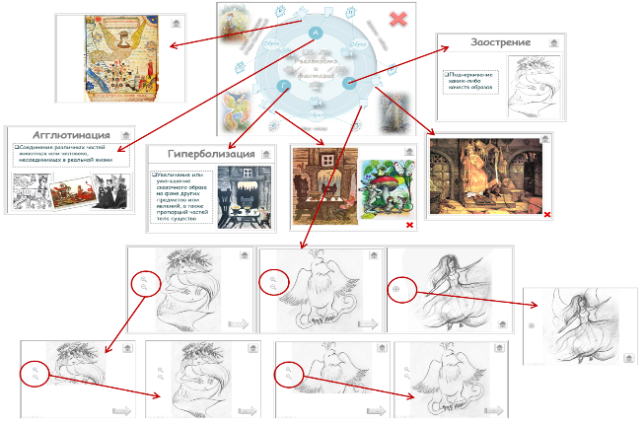

Рис. 1. Пример авторского интерактивного плаката для уроков изобразительного искусства

Регулярная работа с интерактивными плакатами привела к следующим результатам: учащиеся уже в начале урока, быстро и с интересом включались в работу и интерактивный диалог, опосредованный интерактивным плакатом; значительно увеличился темп урока, так как использование интерактивного плаката помогает задействовать различные виды деятельности на уроке; значительно вырос интерес у младших школьников к изобразительной и творческой деятельности.

На уроках в начальной школе много лет нами используются различные готовые интерактивные образовательные ресурсы, например, электронные тетради по основным школьным предметам предоставленными сетевым сервисом Videouroki.net. Взаимодействие учащихся с электронными тетрадями происходит на уроке с использованием интерактивной доски, а дома в личных кабинетах с использованием компьютера или смартфона. На рисунке 2 представлены примеры электронных тетрадей по математике и русскому языку.

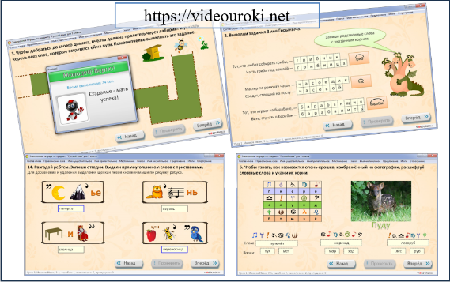

Рис. 2. Примеры регулярно используюмых сервисов

При проектировании стратегий обучения школьников важную роль играют инструменты, позволяющие применять готовые интерактивные ресурсы при обучении или облегчающие их создание и организацию взаимодействия с ними. Сетевые сервисы в совокупности образуют цифровую социальную среду, меняющую роли пользователей с пассивной на активную, помогающие организовать совместную деятельность в сети, обмениваться образовательным контентом, создавать собственные образовательные ресурсы и организовывать на их основе интерактивное взаимодействие с учащимися.

К подобным инструментам можно отнести сервис Videouroki.net, который мы используем уже несколько лет в обучении младших школьников. Наш опыт работы показал, что если в школе нет мобильных классов с ноутбуками, то использование интерактивных онлайн-ресурсов удобно и эффективно использовать для организации домашней работы учащихся. В конце урока проверяется домашняя работа в электронных онлайн-тетрадях, обсуждаются наиболее сложные для учащихся задания, выводится таблица лидеров на экран и показывается как получить доступ к следующему заданию.

Подводя итоги, можно сделать выводы, что использование интерактивных образовательных ресурсов в начальной школе позволяет учителю плодотворно организовать познавательную деятельность учащихся как на уроке, так и при удаленной работе в зоне их ближайшего развития, постепенно увеличивая степень их участия в процессе творческой и учебной деятельности. При онлайн-обучении предъявляются практически те же требования, что и при традиционном обучении: объяснение нового материала, закрепление с использованием интерактивных упражнений, проверка понимания, контроль, оценка знаний.

Литература

1. Полякова В.А. Непогодина Е.О., Кириллова О.С. Использование сетевых сервисов при организации проектно-исследовательской деятельности младших школьников // Современные информационные технологии в образовании : Материалы XXXIV конференции, Троицк-Москва, 28–29 июня 2023 года. – Троицк-Москва: Фонд новых технологий в образовании "Байтик", 2023. – С. 222-225. – EDN AIOYDR.
2. Данильчук Е.В., Куликова Н.Ю. Создание интерактивного видео для образовательных онлайн-сообществ школьников с использованием сетевых сервисов // Педагогическая информатика. – 2022. – № 3. – С. 82-93. – EDN MOYKIN.